PEGI (Pan-European Game Information) - ogólnoeuropejski system klasyfikacji gier, czyli niewielkiej wielkości oznaczenia, które możesz znaleźć z przodu i z tyłu opakowania pudełkach gier konsolowych, pecetowych i wielu innych. Klasyfikują one gry ze względu na minimalny wiek gracza oraz rodzaj treści.
Ma on pomóc w podejmowaniu świadomych decyzji o zakupie gier komputerowych dla dzieci. Działa on od 2003 roku i obecnie stosowany jest w 30 krajach. System ten został uznany przez Komisję Europejską oraz Rząd RP za pomocny w ochronie dzieci przed dostępem do treści nieodpowiednich dla ich wieku.



Podział PEGI ze względu na rodzaj treści!
Przyczyny przeznaczenia danej gry dla określonej grupy wiekowej zobrazowano ikonkami symbolizującymi (od lewej): dyskryminację, narkotyki, nagość/seks, przemoc, wulgaryzmy, sceny wywołujące przerażenie, hazard i gra w Internecie z innymi ludźmi.
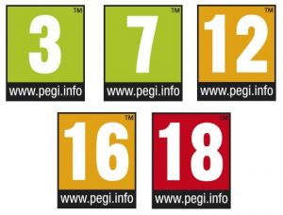
Ranking wiekowy PEGI
Przedziały wiekowe stosowane w Polsce w PEGI to 3, 7, 12, 16, 18. Informują o tym, czy dana gra zawiera treści odpowiednie do określonego wieku. Warto zwrócić uwagę, że podział ten nie uwzględnia stopnia trudności ani umiejętności niezbędnych do przejścia danej gry

